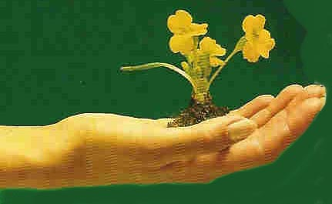
For growing business

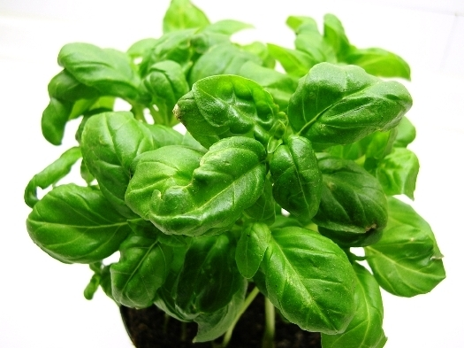

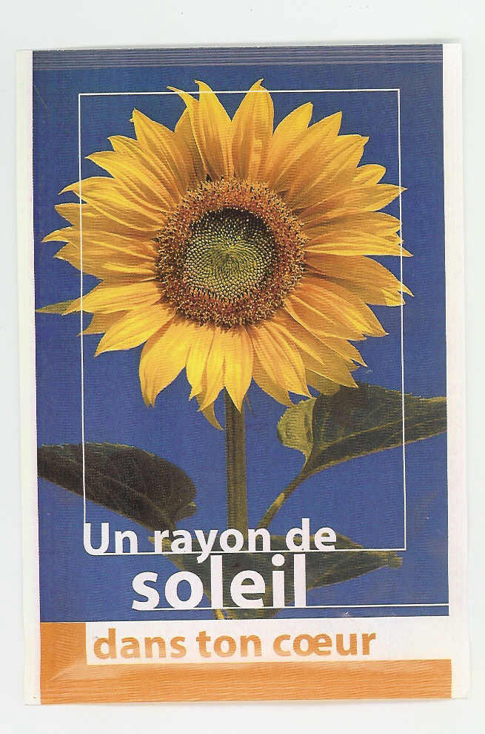
Vad är grön reklam?

Från början var det fröpåsar med kundens egen reklam. Idag spänner vi över ett helt
spektrum av möjligheter inom miljövänlig grön reklam..


För många verksamheter, varumärken och
produktprogram, är det viktigt att vara gröna,naturorienterade, sunda,
miljövänliga, biologiska och att värna om naturens resurser och
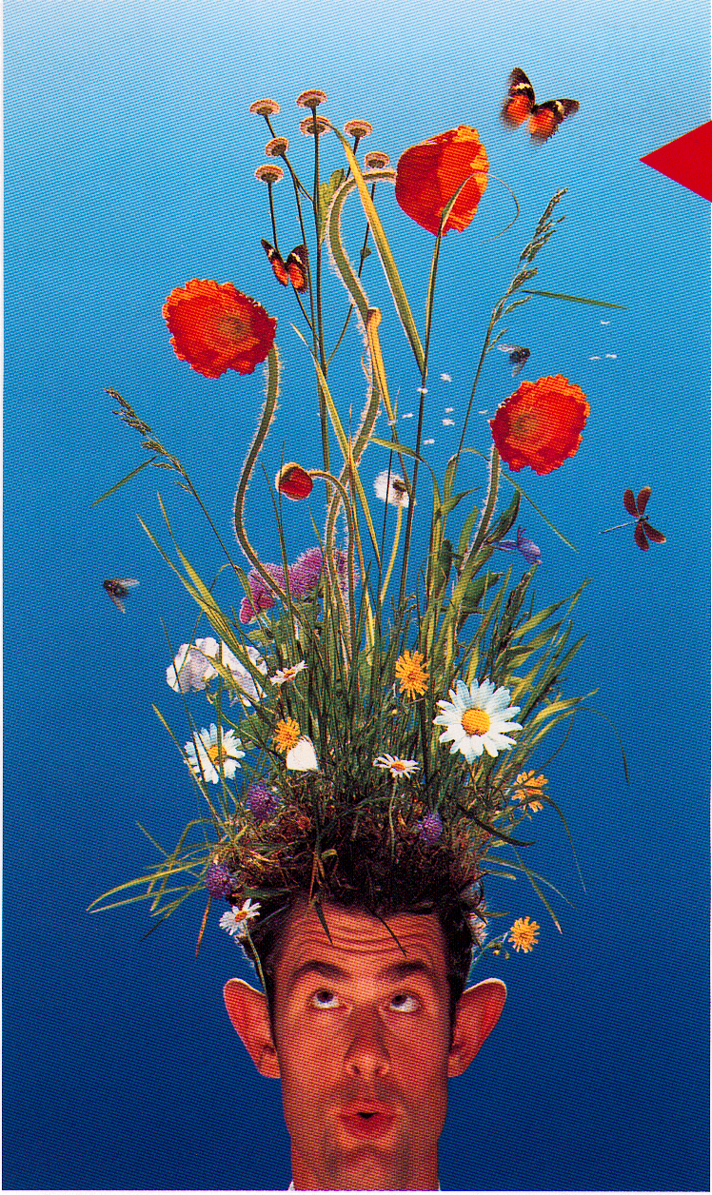
spara på energi och råmaterial..
Det har blivit en livsstil.

Promoseeds-gruppen har specialiserat sig på grön reklam i snart 25 år
och upparbetat ett know how samt ett produktprogram som kan klara de flesta
önskemålen från kunder. Vi har fått växt på hjärnan.

Genom vår representation i de flesta länderna i Europa samt i USA, har vi känslan hur det blåser..
Vi är orderproducerande och våra produkter skall vara ”friska och fräscha” och ligger alltså inte på lager..
Detta innebär att vi är väldigt flexibla och kreativa och kan anpassa oss till de flesta av våra kunders
önskemål. Från mindre upplagor till stora kvantiteter.
I vår Promoseeds-grupp i samtliga länder utbyter vi kontinuerligt erfarenheter och kreativa nya idéer som vi
gärna delar med oss utav till våra kunder, vilket gör att vi alltid leder utvecklingen med nya idéer och
”kundcases” från flertalet kunder och branscher.

För att ge Er lite information och inspiration titta gärna in på vår hemsida www.promoseeds.se, där du kan
hämta inspiration, ladda ned vår nya katalog med idéer, GREEN MESSAGES, och vi ser fram emot att få
höra av er med förfrågningar till oss nästa gång när ni tänker grönt.

Vi önskar också er en god tillväxt!!
Men skynda på och så innan det blir VINTER!
.


Promoseeds i Sverige

